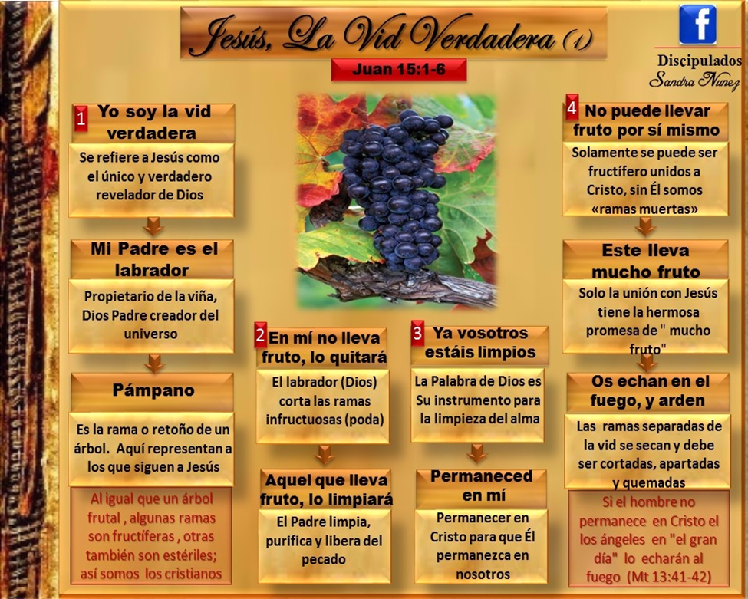

Jesús dijo a sus discípulos, permanezcan en mí como yo en ustedes. Una rama no puede producir fruto por sí misma si no permanece unida a la vid; tampoco ustedes pueden producir fruto si no permanecen en mí. Yo soy la vid y ustedes las ramas. El que permanece en mí y yo en él, ése da mucho fruto, pero sin mí, no pueden hacer nada." "El que no permanece en mí lo tiran y se seca; como a las ramas, que las amontonan, se echan al fuego y se queman. ISABELA LONDOÑO

Mientras ustedes permanezcan en mí y mis palabras permanezcan en ustedes, pidan lo que quieran y lo conseguirán. Mi Padre es glorificado cuando ustedes producen abundantes frutos: entonces pasan a ser discípulos míos. Como el Padre me amó, así también los he amado yo: permanezcan en mi amor. Si cumplen mis mandamientos, permanecerán en mi amor, como yo he cumplido los mandamientos de mi Padre y permanezco en su amor." MANUELA LONDOÑO

La actividad la aremos en clase.
1.
2.
3.
4.
5.

